ЧЕРТЁЖ СТОЛА ДЛЯ АРМСПОРТА

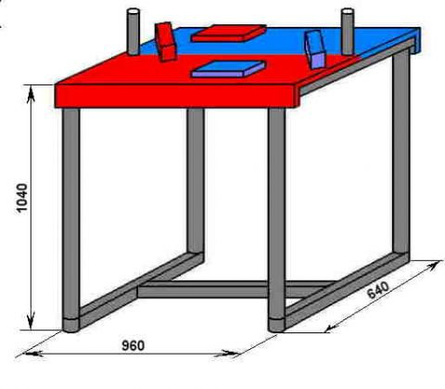
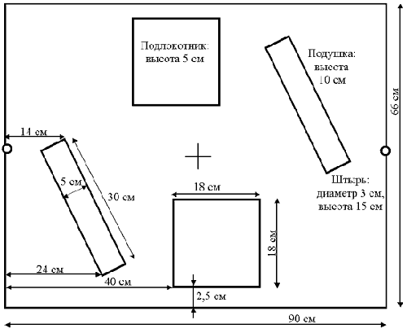
На последнем конгрессе ВАФ было принято решение изменить длину боковой подушки с 30 см на 25 см для удобства работы судьи. А вы решайте сами!
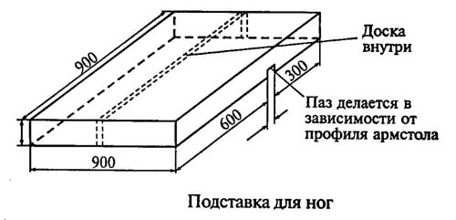
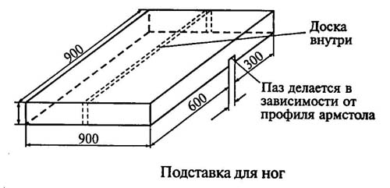
Схема (чертёж) увязки ремня.
При срывах захватов руки увязываются специальным ремнем. Ремень изготавливается из прочного синтетического материала (капрон и т.д.) шириной 3 см, длина ремня - 90 см. Схема увязки рук спортсменов приведена ниже.

